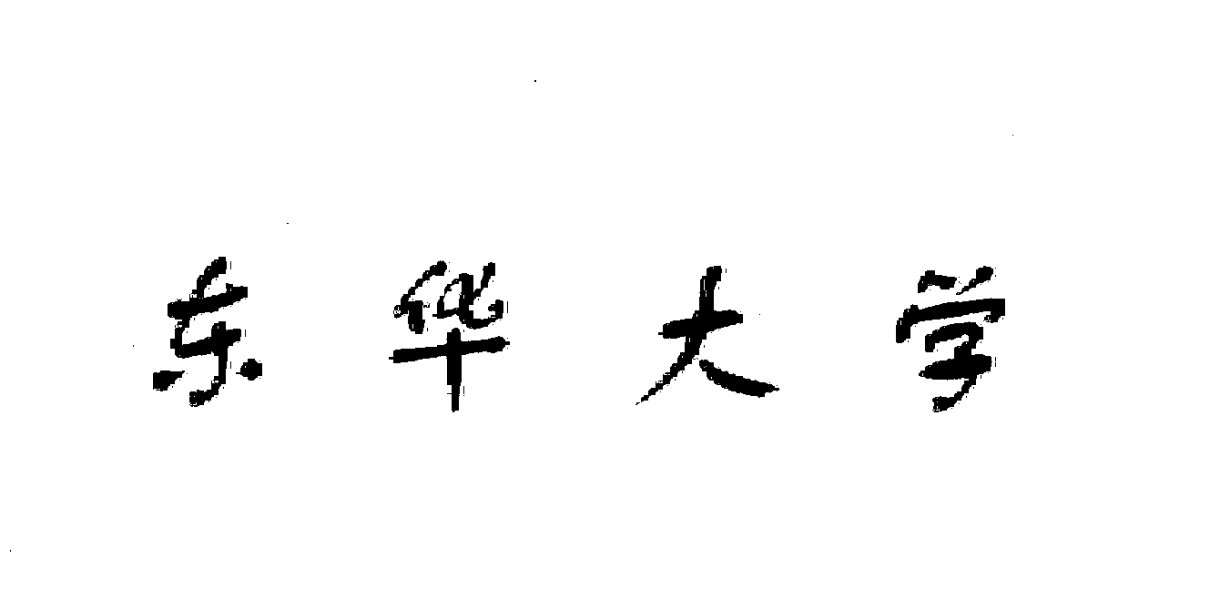
毕业设计（论文）任务书

课 题 名 称 ：基于区块链的可信任务日志审计系统

学 院 ： 信息与智能科学学院

专 业 ： 软件工程

姓 名 ： 戴驰峰

学 号： 221310610

指 导 教 师： 卢婷

二〇 二六 年 一 月 一 日

一、毕业设计（论文）的目的与要求：
1．培养学生综合运用所学基础课、技术基础和专业课的知识，分析和解决工程技术问题的工作能力。
2．巩固、深化和扩大学生所学基本理论、基本知识和基本技能。
3．使学生受到xx能力的综合训练。例如，调查研究、查阅文献和收集资料的能力；理论分析的能力；制定设计或试验方案的能力；设计、计算和绘图的能力；实验、研究能力；计算机和电工电子技术的应用能力；技术经济分析和组织工作能力；总结提高、撰写论文和设计说明书的能力等等。
4．参与社会生产和学校科研和实验室建设工作，为现代化建设作出贡献。
5．培养学生的创新能力和团队精神，树立良好的学术思想和工作作风。

二．毕业设计（论文）的内容：

完成如下工作：
- 充分查阅文献资料， 设计并实现一个基于区块链的可信任务日志审计系统，满足如下功能和性能要求：
日志采集自动化：开发独立的日志采集 Agent，自动监听本地日志文件，并将日志哈希值上报至后端服务。
智能合约开发：使用 Solidity 编写智能合约，存储日志哈希值及其元数据（如任务ID、提交者地址、时间戳），支持权限控制。
前后端交互：前端使用 React.js 实现用户界面，通过 Ethers.js 与智能合约交互；后端使用 Node.js + Express 提供 RESTful API，处理日志接收、哈希计算及合约调用。
审计可视化：在前端增加日志时间轴图、操作热力图、“一键审计”按钮等功能，实现批量比对所有日志哈希，检测篡改并告警。
测试与验证：进行单元测试、集成测试、性能测试及安全验证，确保系统的可靠性与安全性。
- 其它要求
完成不少于20000字符的外文翻译。
对系统进行详细的功能测试与性能评估，并撰写详细的实验报告。

三、毕业设计（论文）课题应完成的工作:
1．完成一篇不少于20000字符的外文翻译；
2．设计并实现基于区块链的可信任务日志审计系统：
区块链平台搭建与智能合约开发；
后端服务开发（Node.js + Express + SQLite）；
前端界面开发（React.js + Ant Design Charts）；
日志采集 Agent 开发（Node.js）；
审计可视化与异常检测功能实现；
3．进行系统集成与测试：
手动集成测试；
自定义性能测试脚本；
安全验证实验；
4．撰写毕业论文：
系统设计与实现；
测试与验证；
实验分析与结论；

四．毕业设计（论文）进程的安排：

序 号 | 设计（论文）各阶段名称 | 日 期 | 备 注
1 | 选题确认、文献调研与技术预研 | 2025-12-10 ~ 2025-12-31 | 完成开题报告、确定技术栈
2 | 系统总体设计与模块划分 | 2026-01-01 ~ 2026-01-15 | 绘制架构图、数据库设计、合约接口定义
3 | 区块链环境搭建与智能合约开发 | 2026-01-16 ~ 2026-02-10 | Hardhat 配置、Solidity 合约编写与测试
4 | 后端服务开发（含 SQLite 存储与 API） | 2026-02-11 ~ 2026-02-28 | 实现日志接收、哈希计算、合约调用
5 | 日志采集 Agent 开发 | 2026-03-01 ~ 2026-03-10 | 文件监听、自动上报、异常处理
6 | 前端界面与审计可视化功能实现 | 2026-03-11 ~ 2026-03-31 | React 页面、Ant Design Charts、一键审计、篡改告警
7 | 系统集成、端到端测试与性能/安全验证 | 2026-04-01 ~ 2026-04-15 | 联调各模块，完成压力测试与篡改实验
8 | 毕业论文撰写与修改 | 2026-04-16 ~ 2026-05-05 | 完成初稿、修改、定稿
9 | 答辩准备与材料整理 | 2026-05-06 ~ 2026-05-10 | 制作PPT、系统演示、模拟答辩

五．应收集的资料及主要参考文献：

[1].WOOD G. Ethereum: A secure decentralised generalised transaction ledger [EB/OL]. (2014) [2025-12-01]. https://ethereum.github.io/yellowpaper/paper.pdf.
[2].OpenZeppelin. OpenZeppelin Contracts Documentation [EB/OL]. (2023) [2025-12-01]. https://docs.openzeppelin.com/contracts/.
[3].NAKAMOTO S. Bitcoin: A peer-to-peer electronic cash system [J/OL]. 2008 [2025-12-01]. https://bitcoin.org/bitcoin.pdf.
[4].李舟军, 张啸剑, 孟小峰. 基于区块链的数据安全与隐私保护研究综述[J]. 计算机学报, 2020, 43(1): 169–191.
[5]ZYSKIND G, NATHAN O, PENTLAND A. Decentralizing privacy: Using blockchain to protect personal data[C]//2015 IEEE Security and Privacy Workshops. IEEE, 2015: 180–184.
[6] 王伟, 刘𫍽哲, 黄罡, 等. 区块链技术研究综述[J]. 软件学报, 2018, 29(11): 3423–3444.
[7] HARDHAT. Hardhat Documentation [EB/OL]. (2023) [2025-12-01]. https://hardhat.org/docs.
[8] 宋美娜, 郑纬民. 面向运维审计的区块链日志存证模型[J]. 计算机研究与发展, 2021, 58(6): 1267–1278.
[9] XU X, PESHWAR A, KHAN M U G, et al. Blockchain-based cloud data auditing with privacy preservation[J]. IEEE Transactions on Services Computing, 2022, 15(2): 1028–1041.
[10] 赵新宁, 李建华. 基于智能合约的可信日志管理系统设计与实现[J]. 信息网络安全, 2022, 22(5): 45–52.

六、任务执行日期：

自__2025_年_12_月_10_日 起，至_2026_年_5_月_10_日 止。

学 生（签字）__________
指导教师（签字）__________
系 主 任（签字）__________

注: 1、起始日期由毕业设计（论文）实际开始日期算起（包括选题与预研阶段），终止日期统一填写。
2、不要改变文档样式，各栏目不要跨页，保持4页。

